1. **O que são laços de repetição?**

**R: Laços de repetições** permitem que um conjunto de instruções seja repetido até que se faça a condição desejada.

1. **Quais os laços de repetição em linguagem C?**

**R: For, while, do while.**

**Laço FOR**

Laço utilizado geralmente quando existe um termino definido, sempre vai tem um fim definido para esse laço implementado no início.

**Sintaxe**



**Variável de inicialização**: comando de atribuição que inicia uma variável que faz o controle do laço.

**Condição**: expressão usada que determinará o final do laço.

**Incremento**: define a variável de controle e muda a cada passada no laço.

**Exemplo**

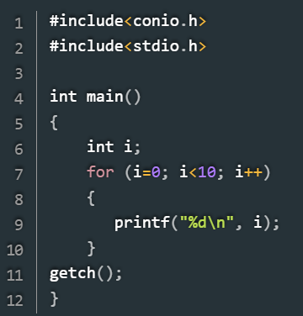

**Laço WHILE**

Laço que pode ter uma condição de termino definida já no início ou não.

Necessariamente ele testa a condição e se caso for verdadeiro executa o bloco abaixo, caso seja falso ele vai para a próxima instrução fora do laço.

**Sintaxe**

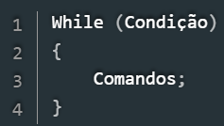

**Condição**: Pode ser qualquer expressão válida ou até quando a verdadeira.

**Comando**: pode ser um bloco de comando vazio ou de repetição definido por um termino.

Exemplo

**Definindo o término**

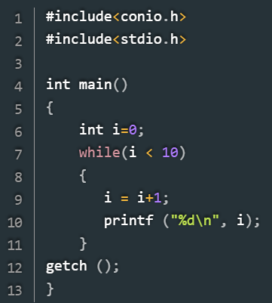

### Termino definido pelo usuário

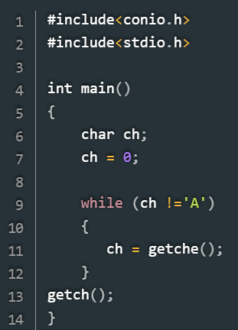

**Laço DO WHILE**

Laço quase igual ao While, a diferença é que primeiro ele executa um bloco e testa a condição, caso seja falsa vai para a próxima instrução.

**Sintaxe**

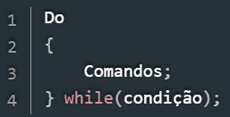

**Exemplo**

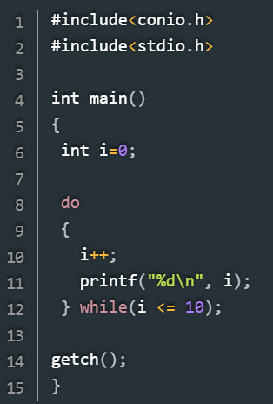

Se notarem no comando while ele preenche até o número 10 pois ele testa a condição primeiro e no do while podem notar que ele imprime 11 devido ele entrar novamente dentro do laço e depois testar a condição.

Com isso mostro que não tem dificuldades em utilizar essa linguagem de programação, pois os conceitos são os mesmos das outras linguagens, lembrando que estou mostrando a parte básica ainda da utilização de Estrutura de repetição.

1. **Qual a representação de cada laço de repetição no fluxograma e no algoritmo narrativo.**

**R:**

**FOR**

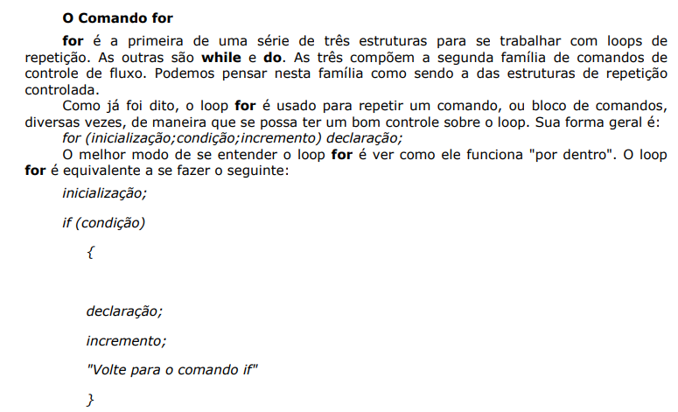

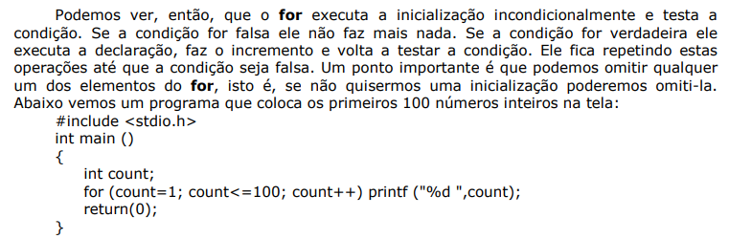

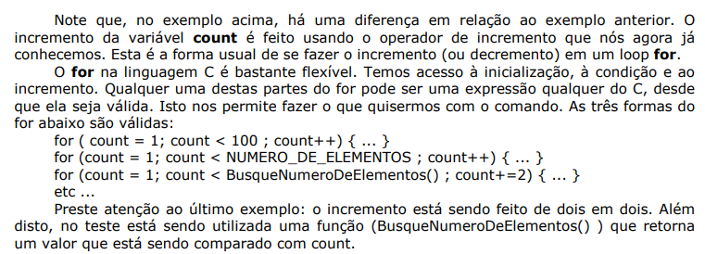

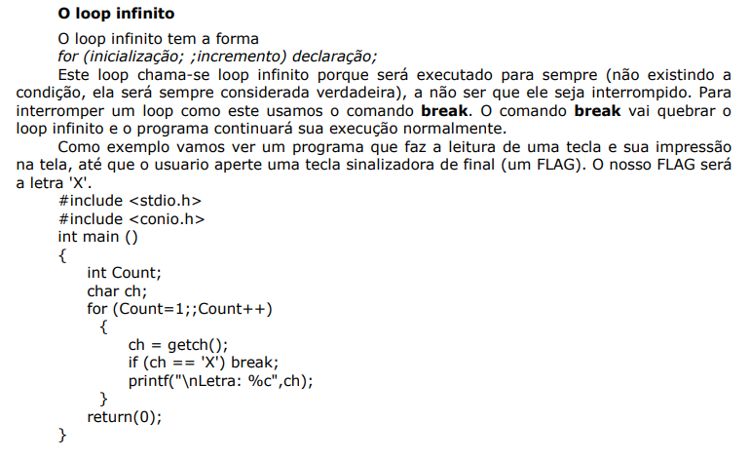

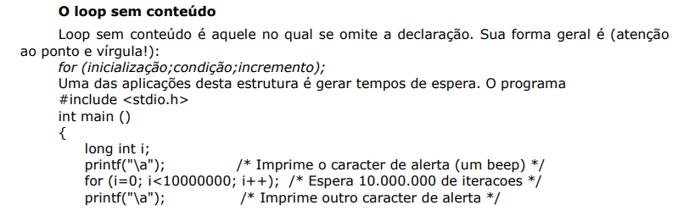

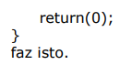

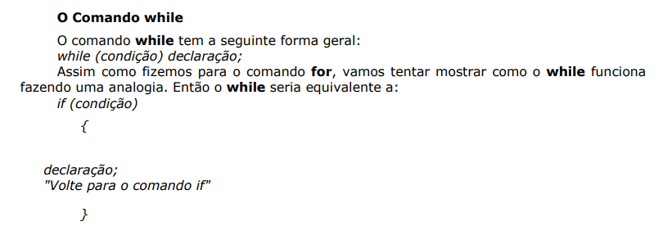

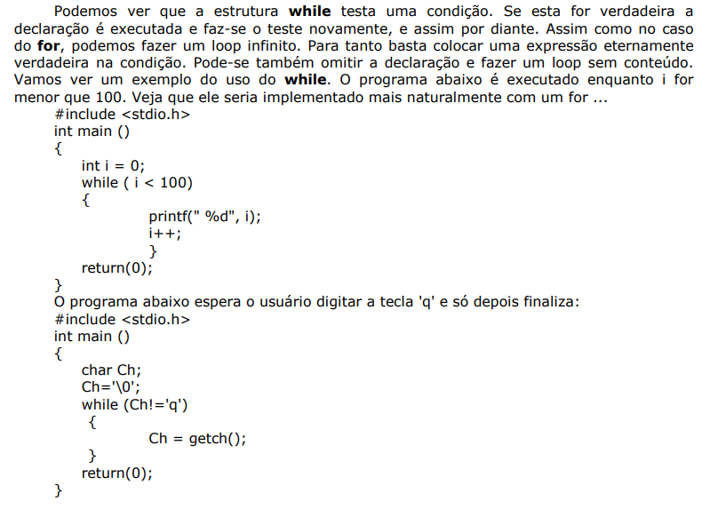

**REF**

[**https://www.devmedia.com.br/estrutura-de-repeticao-c/24121#:~:text=Laços%20de%20repetições%20permitem%20que,For%2C%20While%2C%20Do%20While**](https://www.devmedia.com.br/estrutura-de-repeticao-c/24121#:~:text=Laços%20de%20repetições%20permitem%20que,For%2C%20While%2C%20Do%20While)**.**